**一 寻找类比论证的例子，并结合所学的知识对这个类比论证进行分析**

1. **“马乐案”中类比论证的运用**

2015年11月最高人民法院再审改判的“马乐案”，2016年被评选为最高人民法院的重要指导性案例，该案判决书不仅被最高人民法院，而且被中国法律文书研究会评选为“优秀法律文书。在该案中，原审马乐原系博时基金管理有限公司旗下的博时精选股票证券投资经理，全权负责投资基金和投资股票市场，掌握了博时投资基金交易的标的股票、交易时间和交易数量等未公开信息。2011年3月9日至2013年5月30日期间，马乐在任职期间利用其掌握的上述未公开信息，操作自己控制的三个股票账户，从事与该信息相关的股票交易活动，累计成交金额10.5 亿余元，非法获利人民币近1900万元。该案一审法院深圳市中级人民法院对马乐判处有期徒刑3年，缓刑5年。广东省高级人民法院二审维持原判。2014年12 月，最高人民检察院依照审判监督程序向最高人民法院提出抗诉，启动最高人民法院对该案的再审。

可以说，对于“马乐利用未公开信息交易案”，各方在事实认定和罪名适用上并无分歧，称得上是事实清楚，定罪准确，争议的焦点在于量刑要素。该案量刑要素存在两种具有争议性的类比论证。具体的比对对象是刑法第一百八十条第四款的量刑要素和第一款的量刑要素，因为第四款的规定为“依照第一款的规定处罚”。

第一种类比论证认为：相似性在于第一款和第四款的量刑情节都有明确规定“情节严重的”文字表述。差异性在于第一款量刑情节有明确规定“情节特别严重的”文字表述，而第四款没有。因此，相似的“情节严重的”规定可以类比，差异的“情节特别严重的”规定排除类比。因此援引法定刑时仅仅援引文字表述相似的规定，部分成立类比。从而认为马乐案只能按照第一百八十第一款中“情节严重”的量刑幅度，判处“五年以下有期徒刑或者拘役”。原一、二审便是基于该论证结论，将马乐的量刑基准限定在五年以内，再考虑马乐有自首的法定从轻、减轻处罚情节，从而对其“判处有期徒刑三年，缓刑五年”。

第二种类比论证认为：首先，考虑相似性。形式上的相似性在于：第一款和第四款的量刑情节都有明确规定“情节严重的”文字表述。实质上的相似性在于：一是符合一致的刑事立法目的。两罪均对社会金融秩序造成相当的破坏；二是之所以规定在同一法条中，说明两罪的违法与责任程度相当。

其次，考虑差异性。形式上的差异性在于：第一款量刑情节有明确规定“情节特别严重的”文字表述，而第四款没有。实质上的差异性在于：两罪各自规定的“情节严重的”本质不同，第一款中“情节严重的”是量刑条款性质，而第四款中“情节严重的”是定罪条款性质。根据法条文义，第四款紧随“情节严重的”之后并非明确的法定刑，而是“依照第一款的规定处罚”的量刑规定，说明“情节严重的”不具有量刑条款性质，而只剩下定罪条款性质。“依照第一款的规定处罚”才具有量刑条款性质。

再次，考虑相关性。一是上述形式上的差异性不是相关的。根据对立法技术的理解，此处文字省略不构成实质的区别。援引法定刑是指对某一犯罪并不规定独立的法定刑，而是援引其他犯罪的法定刑作为该犯罪的法定刑。目的是为了避免文字表述重复，并不属于法律规定不明确的情形，也就无法削弱实质的相似性。二是实质上的差异性也不是相关的，因为根据法条文义，第四款中“情节严重的”文字表述是入罪条款，亦即该罪到达“情节严重的”程度才能被追诉。而该类比论证比对的对象是量刑要素，不包括定罪要素，也就无法削弱实质的量刑要素的相似性。换言之，实质相似性是相关的，差异性完全不相关。

因此，援引法定刑应当完整援引第一款的量刑规定。完整成立类比。综合对比以上两种类比论证，可以发现第一种类比论证停留在形式主义层面且相对僵化，类比论证的可靠性低且说服力极弱。第二种类比论证的类比有效性明显强于第一种。正因为如此，最高人民法院经过再审认为，刑法第一百八十条第四款虽然没有明确表述“情节特别严重”，但是根据本条设立的立法目的、法条文意及立法技术，应当包含“情节特别严重”的情形和量刑档次。法条没有重复表述不等于法律没有明确规定。

在法律已有明确规定的情况下，应当适用该法律规定，而不再适用有利于被告人的原则。最高人民法院进而认为，最高人民检察院对刑法第一百八十条第四款援引法定刑的理解及原审被告人马乐的行为属于犯罪情节特别严重的抗诉意见正确，对被告人马乐本应判处“五年以上十年有期徒刑”，鉴于马乐主动从境外回国投案自首，在未受控制的情况下，将股票兑成现金存于涉案三个账户中并主动向中国证券监督管理委员会说明情况，退还了全部违法所得，马乐认罪悔罪态度好，赃款未挥霍，原判罚金刑得以全部履行，对其可以减刑处罚，从而改判马乐三年有期徒刑实刑，不再适用缓刑。

**2.《两小儿辩日》中，两个小孩辩论太阳什么时候离人近**

什么时候离人远

小孩甲观点：早晨太阳离我们远一点。

理由：如果物体离我们近一点，那么看起来就大一点。太阳是物体，在早晨看起来大一点。

结论：早晨太阳离我们近一点。

小孩乙观点：早晨太阳离我们远一点。

理由：发热的物体离我们远一点，我们就会感到凉快一点。太阳是发热的物体，在早晨时，我们会感到凉快一点。

结论：早晨的物体离我们远一点。

两个孩子在申述理由时都用了类比法，都把自己的观点讲得很清楚，都具有说服力，因此谁也没有被对方说服，连孔子也无法判断谁是谁非。当然太阳离我们远近这个物理问题在孔子的时代是没有办法解决的，我们这里只讨论类比的论证方法。

**3.邹忌讽齐王纳谏**

邹忌修八尺有余，而形貌昳丽。朝服衣冠，窥镜，谓其妻曰：“我孰与城北徐公美？”其妻曰：“君美甚，徐公何能及君也？”城北徐公，齐国之美丽者也。忌不自信，而复问其妾曰：“吾孰与徐公美？”妾曰：“徐公何能及君也？”旦日，客从外来，与坐谈，问之客曰：“吾与徐公孰美？”客曰：“徐公不若君之美也。”明日徐公来，孰视之，自以为不如；窥镜而自视，又弗如远甚。暮寝而思之，曰：“吾妻之美我者，私我也；妾之美我者，畏我也；客之美我者，欲有求于我也。”

于是入朝见威王，曰：“臣诚知不如徐公美。臣之妻私臣，臣之妾畏臣，臣之客欲有求于臣，皆以美于徐公。今齐地方千里，百二十城，宫妇左右莫不私王，朝廷之臣莫不畏王，四境之内莫不有求于王：由此观之，王之蔽甚矣。（《战国策·邹忌讽齐王纳谏》）

文段中，邹忌通过自身经历和齐王的情况进行类比，推出齐王受蒙蔽很深了。

如果邹忌不是以自身经历为事实基础，那么，类比推理就没有起点。又如齐威王没有和类比的事实有相同的属性，也不能推出“王之蔽甚矣”的正确结论。由此可见，客体事物（邹忌受到不切实际的赞美的事实）在论证中起着印证主体事物（齐王“蔽甚矣”）的作用。

**二 隐喻的例子**

**1.人生就像一场旅行**

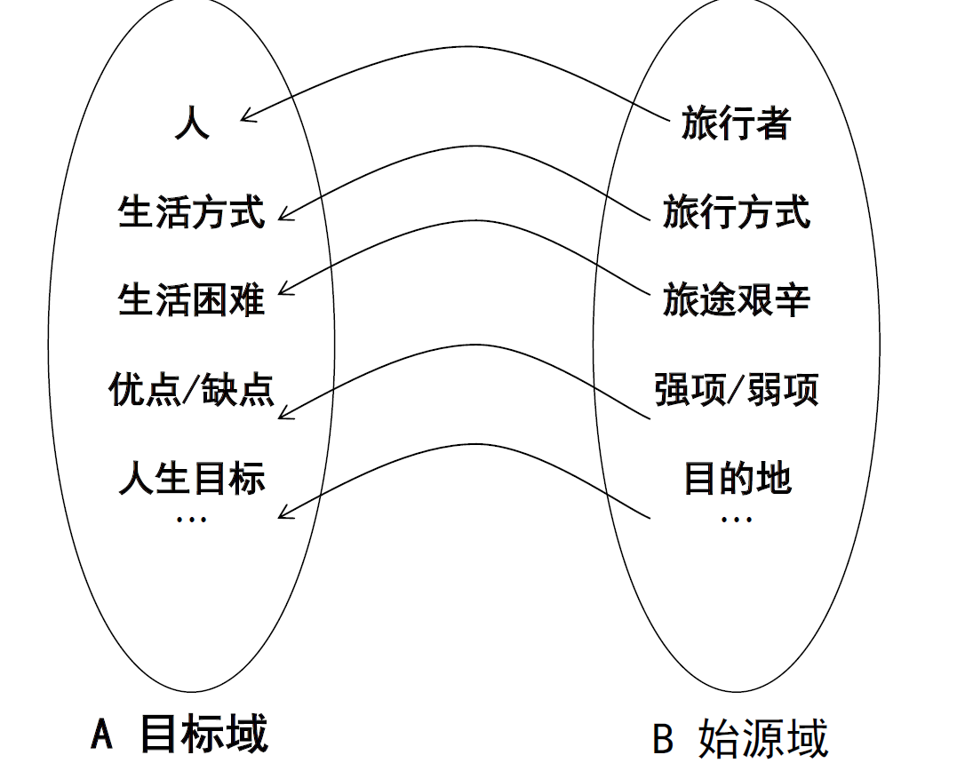

**2.“爱”的结构性隐喻**

爱可以被视作高山，山有高度，有气势，爱是崇高的，也可能是沉重的爱。所以爱有了以下的一些特征，例如：

她的爱我高不可攀。

爱把我们压得喘不过气来。

爱同样也可以是大海，把大海的特征赋予给了爱，于是就有了：

心死了，爱也枯竭了。

幸福的人儿沐浴在爱河里。

他的爱深不可测。

**3.“学习”的结构性隐喻**

我们可以将学习知识认为是烹饪食物，学习犹如烹饪食物慢慢从冷到热最终被煮熟，例如：

学完后再温习一遍会记得更清楚。

**4.老师的隐喻**

老师是园丁，学生是祖国的花朵，知识是营养，教学过程是耕耘。

**5.时间的隐喻**

我们的意识里总会有“时间就是金钱”这种想法，英文语系里面也有这种隐喻：time is money.因此我们经常说这样的一些句子：

“你正在浪费我的时间”、“我在她身上浪费了好多时间”、“你根本没有好好利用你的时间”、“谢谢你的宝贵时间”。

因为这个隐喻的存在，我们会认为时间是这样一种东西：它能被挥霍，衡量，投资，浪费。时间在我们的文化里被当作一种有限资源，也许源于商业社会；从一开始雇主花费金钱购买工人的时间，到房租按月计算，再到银行投资的年化利率，这些无处不在的现象影响着我们的认知、语言和思维。